Na temelju članka 67. Zakona o komunalnom gospodarstvu (NN br. 68/18, 110/18 i 32/20), te članka 30. Statuta Općine Kaptol („Službeni glasnik Općine Kaptol“ br. 02/21 i 06/22), Općinsko vijeće Općine Kaptol na svojoj 19. sjednici, održanoj 18. prosinca 2023. godine, donijelo je

# P R O G R A M G R A D NJ E

**objekata i uređaja komunalne infrastrukture za 2024. godinu na području Općine Kaptol**

# Članak 1.

Ovim Programom planira se gradnja objekata i uređaja komunalne infrastrukture na području Općine Kaptol u 2024. godini.

# Članak 2.

Građenje objekata i uređaja komunalne infrastrukture i nabave opreme za :

1. Ceste i cestovni objekti
2. Autobusna stajališta

Građenje objekata iz članka 2. financirat će se iz sljedećih izvora:

|  |  |  |
| --- | --- | --- |
| **R. br** | **IZVOR** | **IZNOS U €** |
| 1 | Sredstva proračuna 420 (šumski doprinos) | 50.000,00 |
| 2 | Sredstva proračuna 110 | 70.000,00 |
| 3 | Državni proračun 510 | 150.000,00 |
|  | **UKUPNO** | **270.000,00** |

# Članak 3.

Sredstva iz članka 2. ovog Programa raspoređuju se prema sljedećim namjenama:

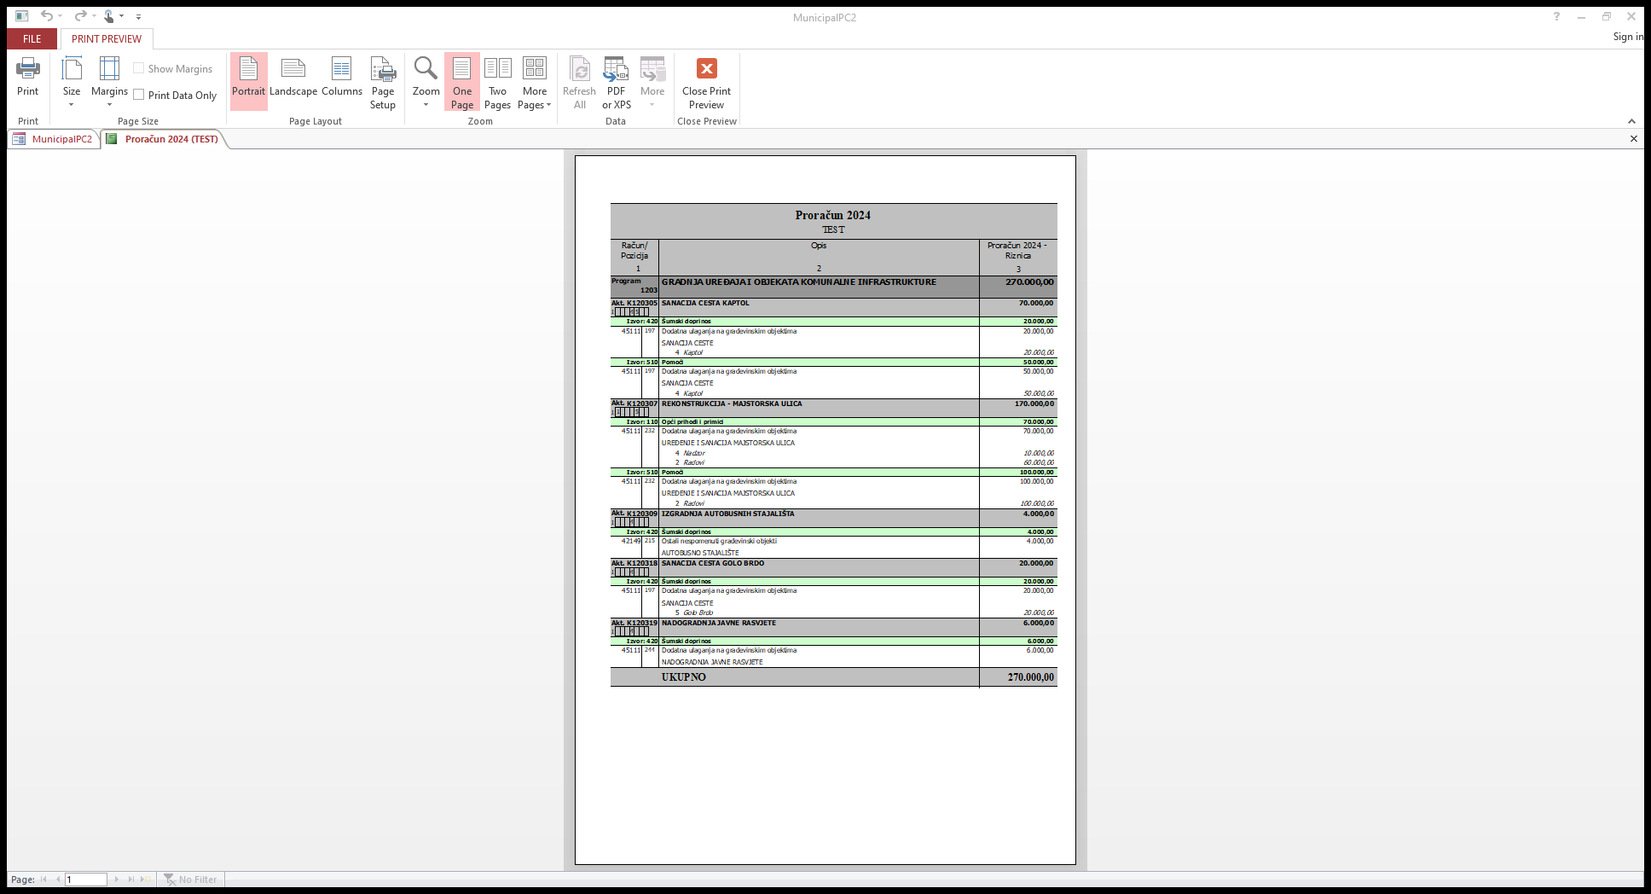

# MunicipalPC2

# Članak 4.

Ovaj Program stupa na snagu 01.01.2024. godine i objavit će se u „Službenom glasniku Općine Kaptol“.

# O P Ć I N S K O V I J EĆ E O P Ć I N E K A P T O L

KLASA:

URBROJ:

Kaptol, 18. prosinca 2023.

.

PREDSJEDNIK:

Dario Lončarević mag.prim.educ.